Exercicios de transformación do Esquema Entidade Relación a Relacional

1. **Explica se a seguinte afirmación é correcta e xustifica a resposta:**

* Se permitimos que parte da clave primaria sexa NULO estamos asegurando que a clave é mínima xa que existen atributos que non conteñen ningún valor”.
* A restrición de integridade referencial obriga a que todo valor da clave primaria (PK) sexa referenciado por algún valor da clave allea (FK).
* Todo relación ten polo menos unha clave candidata.
* Toda clave primaria é tamén clave candidata.
* Toda clave alternativa é tamén clave candidata.
* Un valor nulo no modelo relacional é un sinal que permite representar información privada que non se quere dar a coñecer ao usuario.

1. **Cuestións de integridade referencial:**

2.1.- Dadas as seguintes relacións expresadas en intensión, indica de entre as opcións propostas que tipo de restrición ou restricións deben introducirse para asegurar que sempre que se introduza un novo vehículo o seu dono deba existir previamente e que cando se borre unha persoa non se borren todos os seus vehículos.

* Relacións:
  + - PERSOA (dni, apelido1, apelido2, nome, rúa, número, piso, porta, telefono).
    - VEHÍCULO ( matrícula, marca, modelo , dni\_dono).
* Opcións:
  + A) Na relación VEHÍCULO definir como clave allea o atributo dni\_dono e como opción de borrado especificar RESTRIC ou restrinxido.
  + B) Na relación VEHÍCULO definir unha aserción de clave allea sobre o atributo dni\_dono que especifique como opción de borrado RESTRICT ou restrinxido.
  + C) Na relación PERSOAS definir como clave allea o atributo dni e como opción de borrado especificar RESTRICT ou restrinxido.
  + D) Na relación VEHÍCULO definir como clave allea o atributo dni\_dono e como opción de borrado especificar CASCADE ou cascada.

2.2.- Ao transformar un esquema desde o modelo E/R ao relacional, os atributos identificadores alternativos (indique a/ou opcións correcta):

A) Represéntanse coa cláusula PRIMARY KEY.

B) Represéntanse como columnas e engádese unha cláusula CHECK.

C) Represéntanse por medio da cláusula UNIQUE.

D) Represéntanse por medio da cláusula FOREIGN KEY indicando que non se admite nulos.

2.3.- Nunha base de datos relacional, a inserción dunha tupla nunha táboa (indique a/ou opcións correcta):

A) Necesita sempre unha validación da integridade de clave primaria e non sempre da integridade referencial.

B) Necesita sempre unha validación da integridade referencial e non sempre da inte-gridade de clave primaria.

C) Necesita sempre unha validación da integridade de clave primaria e da integrida-de referencial N.

2.4.- A integridade referencial (indique a/ou opcións correcta):

A) Obriga a que toda referencia a outra táboa sexa consistente.

B) Obriga a que a clave primaria da táboa referenciada teña valor non nulo.

C) Obriga a que a clave allea teña valor non nulo.

D) É a restrición que garante o SXBD para cumprir coa non duplicidade de tuplas.

1. **Explica se as seguintes afirmacións son correctas e xustifica as respostas.**
   1. Se permitimos que parte da clave primaria sexa NULO estamos asegurando que a clave é mínima xa que existen atributos que non conteñen ningún valor”.
   2. A restrición de integridade referencial obriga a que todo valor da clave pri-maria (PK) sexa referenciado por algún valor da clave allea (FK).

1. **Fai a transformación dos seguintes tipos de entidade ás relacións correspondentes.**

Tarefa7EnunciadoProveedor.emf

tarefa6_2Cliente.emf

1. **Fai a transformación dos seguintes esquemas entidade relación aos conseguintes esquemas relacionais.**

**a)**

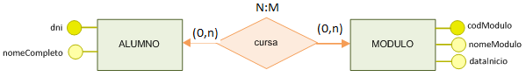

**b)**

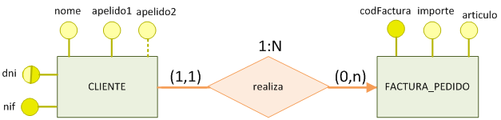

**c)**

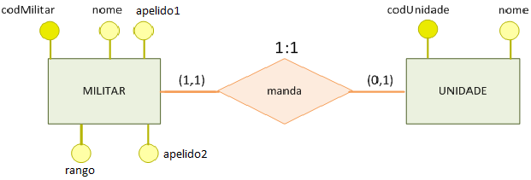

**d)**

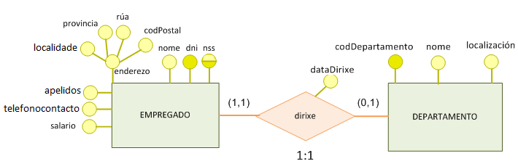

**e)**

Tarefa9EnunciadoPROXECTO.emf